Запуск сервера:

1) запустить docker

2) открыть vs code, открыть папку с сервером

3) в терминале vs code написать: docker-compose up (после этого этот терминал недоступен для команд)

4) открыть еще один терминал vs code и написать: npx prisma migrate dev

5) открыть еще один терминал vs code и написать: npm run start:dev (после этого этот терминал недоступен для команд)

в окне с сервером, который запускается по команде выше, будут выводиться все console.log и ошибки если они будут

Доп. команда для работы с базой данных в призме: npx prisma studio

swagger - документация к серверу, работае с запущенным сервером

для запуска в адресной строке браузера нужно ввести: <http://localhost:3000/api>

**Исправление возможных ошибок**

1) npx

Если такая:

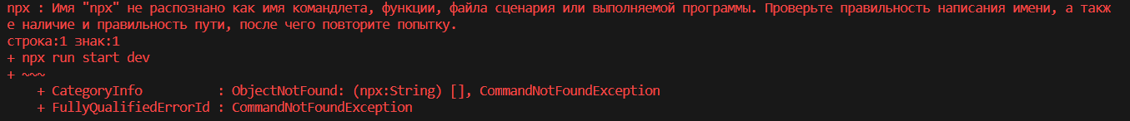

Или такая:

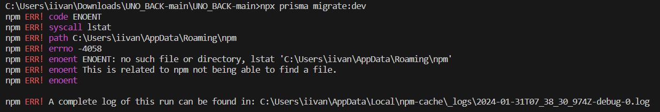

Пишем в консоли: npm install prisma --save-dev

2) npm



Устанавлите Node.js по ссылке ниже и перезапустите ПК

<https://nodejs.org/en/download/>